# Criando Categorias no WordPress

O WordPress tem como hierarquia classificar seu conteúdo em categorias, tags e taxonomias. Uma das principais diferenças entre categorias e tags é que as categorias podem ter subcategorias ou categorias filho. Neste artigo, vamos mostrar como adicionar categorias e subcategorias no WordPress e como obter os benefícios de SEO utilizando essa abordagem.

Conteúdo [[Ocultar](https://ajuda.hostnet.com.br/criando-categorias-no-wordpress/)]

* [1 Categorias Pai e filho](https://ajuda.hostnet.com.br/criando-categorias-no-wordpress/" \l "Categorias_Pai_e_filho)
* [2 Como adicionar categorias](https://ajuda.hostnet.com.br/criando-categorias-no-wordpress/" \l "Como_adicionar_categorias)
* [3 Adicionando categorias filho](https://ajuda.hostnet.com.br/criando-categorias-no-wordpress/" \l "Adicionando_categorias_filho)
* [4 Benefícios de usar categorias para buscas no google](https://ajuda.hostnet.com.br/criando-categorias-no-wordpress/" \l "Beneficios_de_usar_categorias_para_buscas_no_google)
* [5 Páginas Relacionadas](https://ajuda.hostnet.com.br/criando-categorias-no-wordpress/" \l "Paginas_Relacionadas)

## Categorias Pai e filho

As categorias servem não apenas para classificar o seu conteúdo, mas também para desenvolver uma estrutura apropriada dentro do seu site/blog tornando semântica a navegação.

Vamos supor que você está criando um site de viagens para diferentes destinos em todo o mundo. Você pode querer que os usuários encontrem artigos por cidade e por país também.

Por exemplo, você pode adicionar a categoria Brasil e, em seguida, postar artigos para Rio de Janeiro, São Paulo, Salvador, etc. Este é o lugar onde você pode utilizar categorias filho. Brasil seria uma categoria pai, e as cidades podem se tornar categorias filho. Você terá uma estrutura parecida com esta:

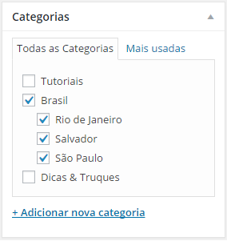

## Como adicionar categorias

Você pode adicionar uma nova categoria no WordPress ao escrever um post indo em “**Posts >> Adicionar Novo**“. No canto direito da tela de posts, existe o box “**Categorias**” onde estão listadas suas categorias, clicando no botão “**Adicionar nova categoria**“, vai habilitar um campo onde vamos inserir o nome da nossa nova categoria e abaixo um campo onde selecionamos a sua categoria pai. Feito isso basta clicar no botão “**Adicionar nova categoria**“:

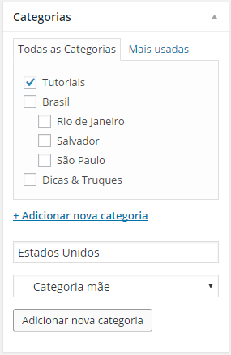

Você também pode adicionar uma nova categoria sem necessariamente editar um post. Basta ir em “**Posts >> Categorias**” e adicionar a nova categoria. Este método é o mais indicado caso deseje criar todas as suas categorias antes de adicionar seus posts.

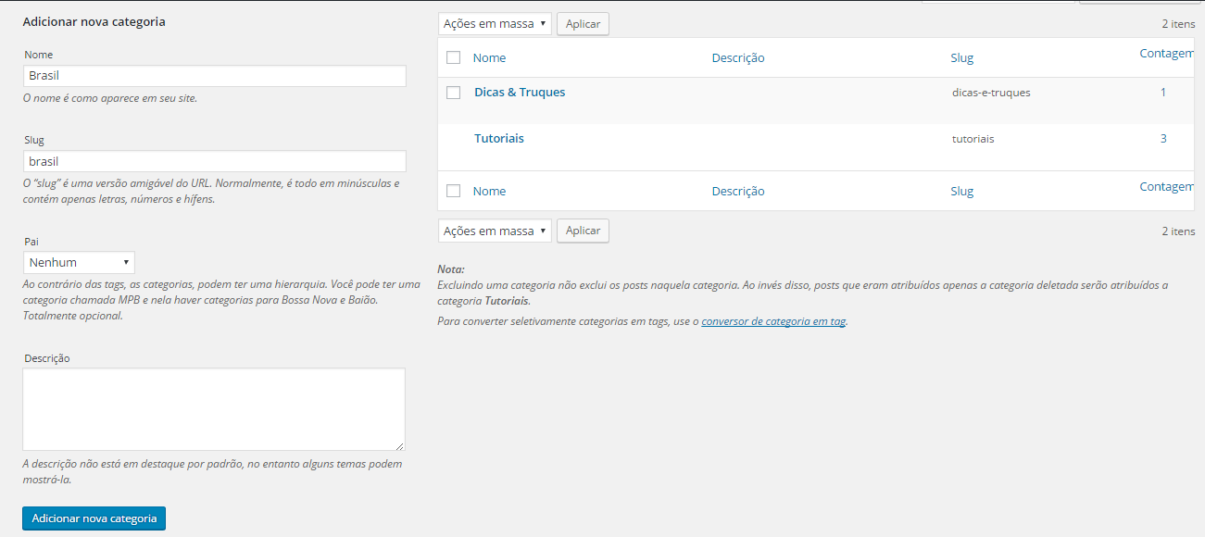

## Adicionando categorias filho

Você pode adicionar categorias filho da mesma maneira que você adicionou suas categorias pai. Na tela de criação de post, no box categorias e clique em “**Adicionar nova categoria**“. Isto irá mostrar um campo de texto para adicionar novo nome de categoria e um menu suspenso para selecionar a categoria mãe.

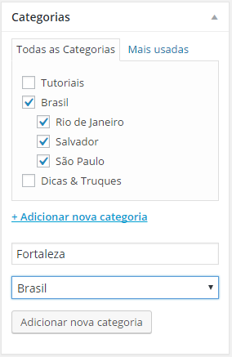

Da mesma forma, você também pode adicionar categorias filho em “**Posts >> Categorias**“. Adicione o nome da sua categoria filho e, em seguida, selecione a categoria principal ( Categoria Pai) a partir do menu “**Pai**“. Clique no botão “**Adicionar nova categoria**”.

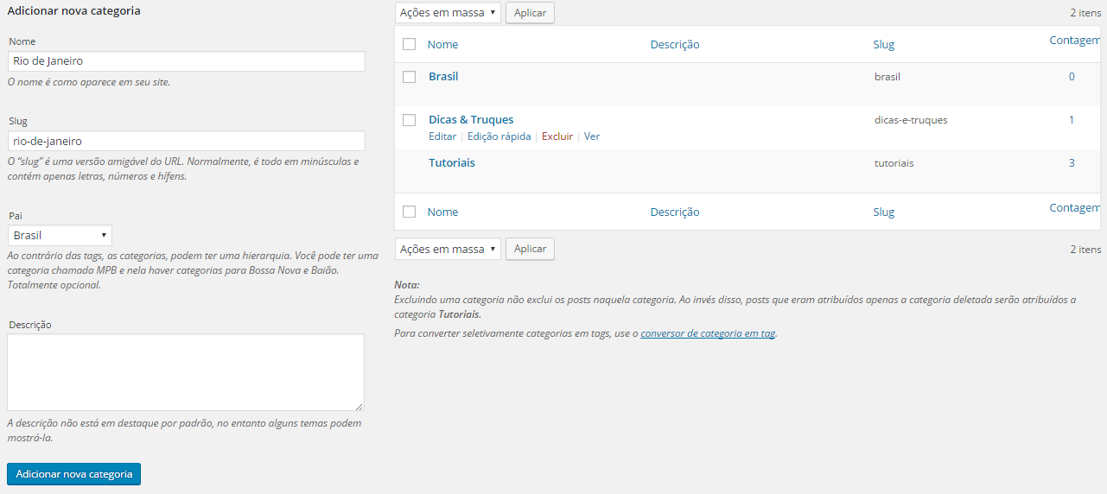

## Benefícios de usar categorias para buscas no google

Se você estiver utilizando a estrutura de url amigável, certamente irá se beneficiar do uso de categorias e sub-categorias. Você terá uma url parecida com esta:

http://www.seusite.com.br/brasil/rio-de-janeiro

Essa é a url que aparecerá nos sites de busca caso a pesquisa seja relacionada a “brasil” e/ou “rio de janeiro”, porém, existem diversos fatores que fazem com que sua página fique bem ranqueada no google, é o chamado SEO (Search Engine Optimization ). Não se preocupe, falaremos bastante sobre isso nos próximos posts.

Com base nisso, note que a medida que você vai estruturando o seu site utilizando as categorias e sub-categorias, mais chances você tem que ele seja encontrado pelo seu público, pois ajuda a entender do que se trata o seu site. Mostrando as categorias na sua barra lateral

Para exibir todas as suas categorias na barra lateral do seu blog, você precisa ir em “**Aparência >> Widgets**” . Arraste e solte o widget categorias da lista de widgets disponíveis para uma barra lateral.

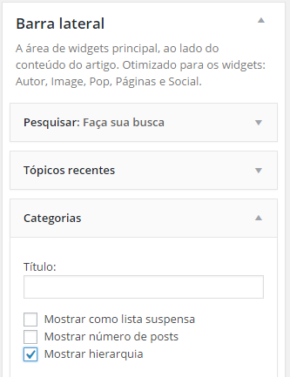

Marcando o item “**Mostrar hierarquia**”, você terá suas categorias exibidas hierarquicamente, ou seja, primeiro sua categoria Pai e abaixo dela terá suas respectivas categorias-filho.

## Páginas Relacionadas

* [Configurações Gerais no Woocommerce](https://ajuda.hostnet.com.br/configuracoes-gerais-no-woocommerce/)
* [Menus personalizados no WordPress](https://ajuda.hostnet.com.br/menus-personalizados-no-wordpress/)
* [Como inserir Banner no WordPress](https://ajuda.hostnet.com.br/como-inserir-banner-no-wordpress/)
* [Categorias de Produtos do Woocommerce](https://ajuda.hostnet.com.br/categorias-de-produtos-do-woocommerce/)
* [Tags de Produtos no Woocommerce](https://ajuda.hostnet.com.br/tags-de-produtos-no-woocommerce/)
* [SEO: Melhores temas para WordPress](https://ajuda.hostnet.com.br/seo-melhores-temas-para-wordpress/)
* [Atributos de Produtos no Woocommerce](https://ajuda.hostnet.com.br/atributos-de-produtos-no-woocommerce/)
* [Configurações de Compras no Woocommerce](https://ajuda.hostnet.com.br/configuracoes-de-compras-no-woocommerce/)
* [Plugins no Woocommerce](https://ajuda.hostnet.com.br/plugins-no-woocommerce/)
* [Configurações de Produtos do Woocommerce](https://ajuda.hostnet.com.br/configuracoes-de-produtos-do-woocommerce/)

https://ajuda.hostnet.com.br/criando-categorias-no-wordpress/

# Curso WordPress – Aula 7 – Como Criar Categorias No WordPress

* Postado em 17 de agosto de 2011
* [19 Comentários](https://iconectado.com.br/curso-wordpress-como-criar-categorias-no-wordpress/" \l "comments)

Olá pessoal, nesta aula eu vou mostrar como criar categorias no WordPress, vou mostrar também como apaga-las e edita-las. Boa Aula!

https://www.youtube.com/watch?v=DpNgY2PbT5Y

## Como adicionar categorias no WordPress

Aqui vai aprender tudo o que precisa para colocar o seu WordPress a trabalhar, mesmo se é principiante. Depois da instalação do software, precisa de criar posts para o conteúdo. É o mais importante para ter sucesso nos motores de busca, por isso necessita de saber como funcionam as categorias e subcategorias.

Todos os posts pertencem a uma ou mais categorias. Isto ajuda o visitante a procurar o seu conteúdo de forma mais simples. Em determinados casos é preciso criar subcategorias dentro de uma categoria. Nestes dois artigo vai saber exatamente o que fazer.

## Como adicionar uma categoria no WordPress

Existem diferentes formas de adicionar uma categoria a um post. A forma mais usual é através do menu de categorias. Basta ir ao menu posts » categorias:

Tem o “Nome Para URL” ou Slug, que permite dar um url diferente do nome da categoria. Basta deixar o valor por defeito. No entanto, é muito importante que dê nomes relevantes às suas categorias. O endereço url é um elemento de peso na optimização para motores de busca (SEO).

Se seleccionar “Nenhum” na “Categoria Pai”, a categoria que criar vai ser de primeiro nível. Se quiser criar uma subcategoria, precisa de ter criado a categoria antes e associar na “Categoria Pai”. No menu das categorias aparece a quantidade de posts que cada uma delas tem.

## Outra forma de adicionar categorias no WordPress

Outras das formas rápidas de adicionar uma categoria no WordPress é no ecrã de edição do post. Quando acaba de escrever um post e vai preencher a categoria, pode dar-se conta que não existe nenhuma categoria que encaixe no post que escreveu. Nesse caso, basta adicionar uma nova categoria do lado direito. É uma funcionalidade muito útil, mas tem menos opções do que a anterior. Não pode, por exemplo, mudar o Slug o acrescentar uma descrição.

É importante referir que não deve criar categorias por tudo e por nada. A estrutura de categorias deve ser simples e limpa. Só deve criar uma nova categoria quando for necessário.

Veja também como [**criar subcategorias no WordPress**](https://www.sitefacil.com/blog/como-adicionar-subcategorias-no-wordpress/).

https://www.sitefacil.com/blog/como-adicionar-categorias-no-wordpress/

# Como adicionar Categorias e Sub-categorias em WordPress

O [WordPress](https://fredericolopes.com/criacao-sites/wordpress/) vem com a capacidade de classificar seu conteúdo em categorias, tags e taxonomias. Uma das principais diferenças entre categorias e tags é que as categorias podem ter subcategorias ou categorias de crianças. Neste artigo, mostraremos como adicionar categorias e subcategorias no [WordPress](https://fredericolopes.com/criacao-sites/wordpress/) e como obter o benefício de [SEO](https://fredericolopes.com/seo-on-page/) mais fora das categorias.

## Compreender as categorias pai, filho e irmão no WordPress

As categorias são uma ferramenta poderosa e podem ser usadas não só para classificar seu conteúdo, mas também para desenvolver uma estrutura de [site](https://fredericolopes.com/criacao-sites/profissionais/) adequada que seja significativa e semântica.

Antes de avançar, recomendo que leia o Codex sobre [categorias](https://codex.wordpress.org/pt-br:Painel_Categorias) e [tags](https://codex.wordpress.org/pt-br:Painel_Tags). Isso irá ajudá-lo a entender como as categorias são diferentes das tags, por que elas não devem ser confundidas ou misturadas e, finalmente, como usar categorias adequadas.

Suponhamos que esteja a criar um [site](https://fredericolopes.com/criacao-sites/profissionais/) de viagens para diferentes destinos em todo o mundo. Pode querer que os usuários possam encontrar artigos por cidade e por país também.

Por exemplo, pode adicionar  Estados Unidos e depois publicar artigos para Nova York, Los Angeles, Chicago, etc. Aqui é onde pode utilizar categorias filhas. Os Estados Unidos tornariam-se uma categoria pai e as cidades tornariam-se categorias filhas.

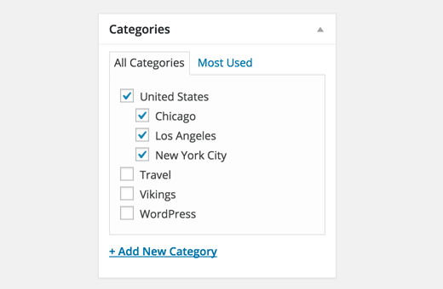

É importante notar que um artigo arquivado sob uma categoria filha não precisa ser arquivado na categoria pai. Por exemplo, se atribuir um artigo à cidade de Nova York como categoria filha dos Estados Unidos, pode escolher se quer que o artigo seja arquivado em ambos ou apenas na categoria filha.

Se optar por arquivar na categoria filho, mas não na categoria pai, o artigo aparecerá apenas nas páginas de arquivo da categoria filho. Isto é particularmente útil quando deseja evitar conteúdo duplicado.

Vamos supor que criou uma categoria pai Estados Unidos e tem apenas uma categoria filha, Nova York. Se arquivar um artigo nas categorias pai e filho, as páginas de arquivo de ambas as categorias serão completamente idênticas.

Dito isto, vamos dar uma olhada em como adicionar categorias e categorias filhas no [WordPress](https://fredericolopes.com/criacao-sites/wordpress/).

## Adicionar categoria no WordPress

Você pode adicionar uma nova categoria no WordPress ao escrever uma postagem. Na tela de edição de mensagens, role para a caixa de meta das categorias e clique no link Adicionar nova categoria.

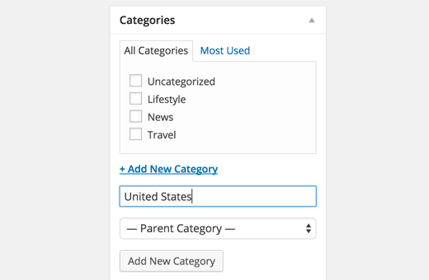

Também é possível adicionar uma nova categoria sem editar um artigo. Basta ir à pagina Artigos »Categorias e adicionar sua nova categoria. Este método é particularmente útil, se quiser criar todas as suas categorias antes de adicionar conteúdo.

## Adicionar categoria filho no WordPress

Pode editar categorias filho da mesma forma que adicionou as categorias pai. Na página de edição do artigo, Desca até a seção de categorias e clique no link Adicionar nova categoria. Isso mostrará o campo de texto para adicionar o novo nome da categoria e um menu em “drop dow” para selecionar a categoria pai.

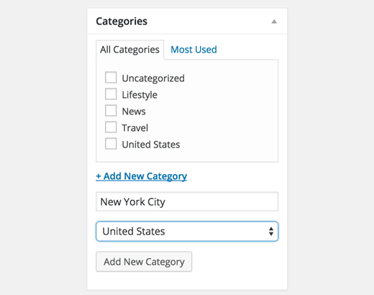

Da mesma forma, também pode navegar a Páginas »Categorias página. Adicione o nome da categoria filho e, em seguida, selecione a categoria pai no menu.

## Benefícios de SEO na Estrutura do Site Baseado em Categoria

Se estiver a usar “[SEO Friendly URLs](https://codex.wordpress.org/Using_Permalinks)“, o [URL](https://fredericolopes.com/o-que-e-uma-estrutura-de-url-otimizada-para-seo-no-wordpress/) da sua categoria filho será assim:

Http://example.com/category/united-states/new-york-city/

Isto é bastante mais significativo e [ajuda](https://fredericolopes.com/apoio-e-suporte-seo/) os mecanismos de pesquisa e os usuários a entender o que é a sua página. Também tem a possibilidade de adicionar [palavras-chave](https://fredericolopes.com/como-encontrar-as-palavras-chave-certas-para-o-seu-negocio/) nos seus URLs, as [palavras-chave](https://fredericolopes.com/como-encontrar-as-palavras-chave-certas-para-o-seu-negocio/) [ajudam](https://fredericolopes.com/apoio-e-suporte-seo/) pessoas a encontrar o conteúdo nos motores de pesquisa.

Pode-se livrar do prefixo “categoria” dos URLs da sua categoria instalando o plugin [FV Top Level Categories](https://pt.wordpress.org/plugins/fv-top-level-cats/). Basta instalar o plugin e ele irá remover a base de categorias de URLs das páginas de arquivo da categoria. Obterá uma página de arquivo de categorias como esta:

Http://example.com/united-states/new-york-city/

## Categorias principais e categoriasfilhas na barra lateral do WordPress

Qualquer tema do WordPress mostrará automaticamente as categorias para cada publicação. Para exibir todas as suas categorias na barra lateral do seu blog, navegue até á página Aparência »Widgets. Arraste e solte o widget de categorias da lista de widgets disponíveis no lado esquerdo do monitor.

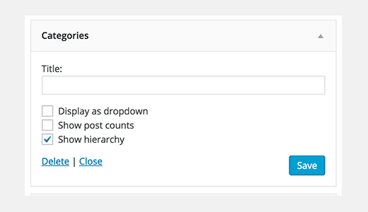

Nas configurações do widget de categorias, marque a caixa ao lado da opção ‘Mostrar hierarquia’ e clique no botão Gravar. Vi[site](https://fredericolopes.com/criacao-sites/profissionais/) o seu [site](https://fredericolopes.com/criacao-sites/profissionais/) e o WordPress mostrará as suas categorias com as categorias filho alinhadas na categoria pai.

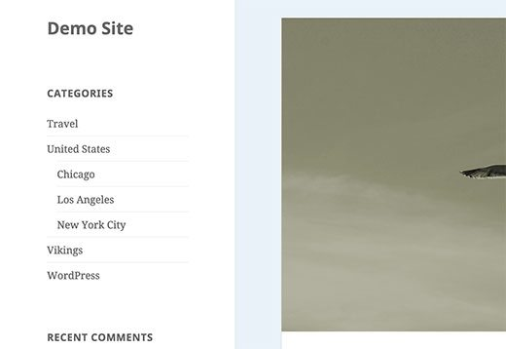

https://fredericolopes.com/como-adicionar-categorias-e-sub-categorias-em-wordpress/